目录
第一章 工程概况 5
第1节 编制依据 5
第2节 工程范围及工程数量 5
第3节 工程地质条件 6
第4节 隧道设计 7
第5节 隧道施工环境 9
第二章 现场的施工现状 10
第三章 施工总体安排及施工方案 11
第1节 止水帷幕施工 11
第2节 B断面端头加固袖阀管施工 12
第3节 地表管线加固施工 14
第4节 对××大桥桥基临时加固的预备措施 15
第5节 管棚施工 15
第6节 加强地面监测，实行信息化施工 16
第7节 A、B断面隧道施工 17
第8节 施工总平面布置图和洞内开挖示意图 33
第四章 主要的施工工艺 33
第1节 喷射混凝土 33
第2节 钢筋网安设 34
第3节 格栅拱架加工与架立 34
第4节 超前小导管、注浆小导管和锁脚锚管施工 36
第5节 防水层施工 41
第6节 仰拱施工 43
第7节 二次衬砌施工 43
第8节 衬砌背后注浆 45
第9节 进洞3m前的井点降水 45
第五章 工程测量与监控量测 48
第1节 施工测量 48
第2节 监控量测 49
第六章 工期、进度及劳动力、机械的安排 52
第1节 A、B断面施工总体安排 52
第2节 工期计算 52
第3节 时标网络图及施工总体进度横道图 53
第4节 施工组织机构及劳动力的组织 53
第5节 材料计划表具体见材料数量汇总表 55
第6节 机械、设备进场表（表6-3） 55
第7节 测量、监测设备表（表6-4） 57
第七章 应急准备及处理 58
第1节 洞内塌方 58
第2节 洞内穿水 59
第3节 出现流砂 60
第4节 基坑上鼓 60
第5节 路面塌洞 61
第6节 现场应急准备常备物资如下 61
第八章 施工注意事项 62
第九章 保证措施 64
第1节 质量保证措施 64
第2节 安全保证措施 71
第3节 进度保证措施 73
第4节 文明施工保证措施 74

工程概况

编制依据
（1）某工程矿山法隧道设计图纸和其他相关设计文件；
（2）该段隧道工程的地质条件及所处环境、施工现状，结合我单位类似工程的施工经验；
（3）合同条款；
（4）施工规范和验收标准；
（5）业主批复的相关施工方案及会议精神。

工程范围及工程数量
（1）左线ZDK0+645.801～ZDK0+726.815，计81.014m 的矿山法隧道施工，右线YDK0+645.8～YDK0+728.118 ，计82.318m 矿山法隧道施工。
（2）该段里程地表加固:施喷桩、袖阀管、摆喷桩等施工管理。
（3）工程数量见工程数量表（略）。
（4）本施工组织设计的重点是实施B 断面，里程为YDK0+729.418～ 694.365。

工程地质条件
××客运站至××站区间北段矿山法隧道穿过花岗石残积土层，隧道顶部为淤泥质土和砂层。砂层为主要含水层，透水性强。根据地质钻孔资料及始发井开挖揭露的地层情况知，该段隧道的地质情况比较复杂。
1.3.1 隧道左线洞口段地质情况从上往下依次为：
①人工填土层<1>，为杂填土，厚2～3m。
②河湖沉积层<4-2>，为淤泥质土，厚2～3m。
③冲积-洪积砂层<3-2>，为中砂层，厚3～5m。
④花岗石残积土<5H-2> ，为砂质黏性土，厚7～10m 。
⑤下部为花岗石全风化层<6H>见图1-1。
1.3.2 隧道右线洞口段地质情况从上到下依次为：
①人工填土层<1>，为杂填土，厚4～5m。
②冲积-洪积土层<4-1>，主要为粉质黏土，厚3～4m 。
③冲积-洪积砂层<3-2>，为细砂层，厚1～2m。
④花岗石残积土<5H-2> ，为砂质黏性土。
⑤下部为花岗石全风化层<6H>，该段地下水丰富，更为不利的是隧道拱顶约1m进入冲积-洪积砂层，稳定水层埋深1.45～3.30m，冲洪积砂层更为饱含水层。岩土<5H-1>、<5H-2>、<6H>等地质残积土遇水极易软化崩解，甚至发生流砂现象。由于上层地质砂层为饱含水层，下伏的残积土会受到地下水的浸泡而软化，施工时易发生崩解和流砂，甚至塌方，造成地表下沉，施工过程中要引起高度重视，同时施工前要采取必要加固措施。
1.3.3 钻孔地质柱状图见图1-1。
见附图文件（钻孔地质柱状图1-1）

隧道设计
本矿山法工程为××客运站～××站区间北段矿山法土建工程（支YDK+645.80～支YDK0+728.118），长度82.318m；隧道埋深7～7.8m，按浅埋暗挖法原理进行设计，采用复合式衬砌结构，即以大管棚注浆和超前注浆小导管、注浆导管、钢筋网、喷射混凝土和钢架为初期支护，二衬模筑钢筋混凝土，初期支护与二次衬砌间设全包防水隔离层。隧道为双线单洞矿山法隧道，有两种断面，即A型断面、B型断面，其中A型断面左线长47.238m，右线长48.565 m ，B型断面左线长33.776m，右线长33.753 m。A型断面开挖尺寸宽×高＝12.900m×9.308m，B型断面开挖尺寸宽×高＝14.700m×10.007m，两种断面之间采用错台变换。
具体详见图1-1、图1-2（未详尽处略）。
图1-1 A型隧道结构断面图
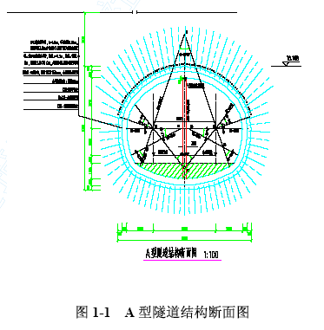
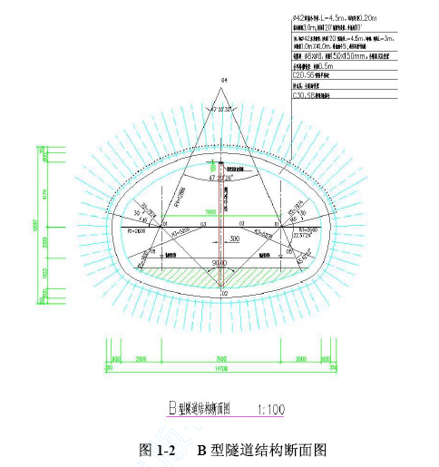

隧道施工环境
本段隧道北端与××客运站连接，南端与盾构始发井连接，地面上方有××高速公路的××立交桥桥墩基础和××公路，桥墩基础底距隧道开挖顶部仅为3.823m，××公路共12 个车道，进出城各6 车道，交通繁忙，人流量大。地下管线比较多，埋置深浅不一。具体详见图1-8 隧道上方行车道状况图（略）、图1-9 地下管线状态图（略）。现场水电已通，施工场地与盾构共用，较狭小，需合理布置场地。

现场的施工现状
2.1 北段矿山法B 断面隧道工程地面摆喷墙止水帷幕已施工完毕，现正在帷幕部位用旋喷桩止水补强，A 断面暂未施工。在地面止水帷幕内外侧设置并施工了三组水位观测孔及内侧施工了两个垂直降水井。管棚施工现已完成了25 根，并注浆完成。从提供资料显示，管棚施工时从管棚内带出的土体一共有230 多方，而从管棚浆液喂入量达到310 多方，从地面沉降监测数据来看，管棚周围的空虚土体基本回填加固。引起重视的是，在剩余的15 根管棚施工过程中，严格控制注浆质量，对已注浆的管棚需要进行抽检或补注，直到空虚土体全部充填满为止。
2.2 由于该隧道所处地理环境特殊，跨越××立交桥、××路和十余道给排水、通信及煤气等管线，且所处地质较为复杂，穿插人工回填土、淤泥质土、粉质黏土、洪积砂层，砂质黏性土，且地下水位较高，地层水较饱和。前期为保护××大桥、地表管线、××路采取了一系列的加固措施，部分已施作完毕，剩余的正在进行实施。
2.3 B 断面管棚共40 根，单根长度35m，共1400m， 受始发井施工影响，分两次打设完成。现已施工完毕25 根，但注浆有可能需补注完成。
2.4 洞口袖阀管施工正在进行，已钻孔完毕，并开始着手注浆。
2.5 管线加固的旋喷桩施工尚未进行，正在准备施工。
2.6 受地表加固及始发井圈梁施工影响，矿山法隧道施工尚未进行。

施工总体安排及施工方案
施工原则：重地上，管超前，严注浆，短开挖，强支护，快封闭，紧衬砌，勤量测，速反馈。该段隧道施工，把地表工程措施放在第一位。即进洞前保质保量完成B 断面地表措施工程。施工时，结合现场实际情况将本段分为以下几个片区。

止水帷幕施工
止水帷幕施工已完毕，有其专项施工方案，在此不详述。
3.1.1 根据水位观测及管棚施工时的涌水量，目前止水帷幕渗水量比较大，原因如下：
（1）施工场地内地下树根较多，树根深度多在3～6m，摆（旋）喷高压水无法穿透树根，使一部份摆喷的喷射半径受到影响，造成桩与桩之间的连接效果不好；
（2）地下管线较多，管径较大，B 断面隧道有三个位置的摆（定）喷孔距大于1.6m 达到2m，喷射距离过大影响止水墙的质量；
（3）在与连续墙交接部位，在连续墙背后易形成集水通道，在摆喷桩施工时，亦出现漏浆和喷射过程中冒浆中断的现象，导致摆喷墙在施工时与混凝土墙的交接效果不好，所以该部位是个薄弱点。
3.1.2 止水帷幕补强措施：
（1）树根的分布规律难以把握，现设在摆喷墙轴线两桩心中部，用旋喷桩补强，桩深23m（见图3-1）；
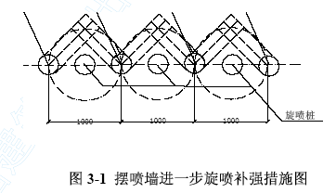
（2）地下管线底部用骑缝式斜孔压密注浆补强；
（3）摆喷与连续墙的搭接部位在两侧分设两个压密注浆孔，孔深23m。

B断面端头加固袖阀管施工
袖阀管施工有专项方案，在此仅做简述。袖阀管施工第一排从连续墙0.4m 开始施作，每排间距1.0m，孔深8.5～19.5m，呈梅花形布置。现袖阀管施工队袖阀管安装已施工完毕，并开始注浆。预计7 月24 日前将完成B 断面端头加固袖阀管施工项目。其施工工艺流程见图3-2。

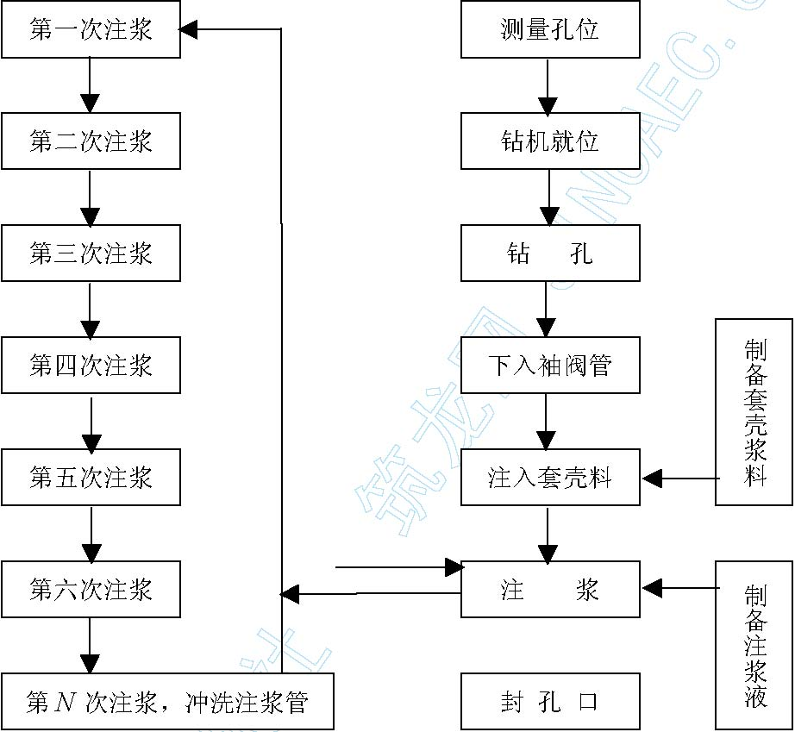
图3-2 袖阀管注浆施工工艺流程图
（1） 钻孔，根据各组注浆参数表要求，各孔钻进深度8.5～19.5m 不等，用泥浆护壁，一次钻孔到底，提出钻具。
（2） 当砂层较厚，孔内塌孔时，用Ф91 套管护孔到底，待孔内注入套壳料，下入注浆外管后，才将Ф91 套管提出孔外。用PW-120 泥浆泵，向孔内注入套壳料，注满为止。套壳料配方: 水泥:黏土:水=1:1.5:2(重量比，配方由现场试验最后确定)。向孔内下注浆袖阀管，长度19.50m。注浆用PW-150 注浆泵，根据各组注浆参数表要求，从孔底自下而上分段注入注浆液。注浆次序，每次都必须跳开一个孔进行注浆。以此类推，进入下一工作循环。

地表管线加固施工
由于隧道顶面管线较多，管径较大，特别是φ1200 的混凝土给水管和φ1500 的排水管，在施工时容易由于地表沉降而引起破坏，所以隧道开挖前对这些管线的地层进行加固保护，具体措施如下：
（1）采用旋喷桩；
（2）沿管线两侧布置，桩径φ1000，间距1000mm；
（3）保护的重点为给水管和排水管等管线;
（4）管线加固预计从开工之日起40 日完工。

对××大桥桥基临时加固的预备措施
B 断面隧道虽然不在××特大桥桥基底下，但是与50 号、51 号、52 号桥基比较近，在管棚和隧道施工时的疏水的地面沉降会影响到该范围内，所以需要对其进行有效的保护。
首先对桥基加强监测，结合水位监测，掌握疏水对桥基沉降的影响程度。同时对桥基采用以下保护措施。
（1） 在桥基附近设的水位观测井做成直径为500mm 大的灌水井，在必要时回灌水对地下水及时补充。
（2）为保证施工安全，拟在桥基附近各设3～5 排袖阀管，间距1m，进行注浆加固，形成幕墙，避免隧道开挖时引起地面沉降。

管棚施工
大管棚施工有专项方案，在此就不详述。
（1） 洞内管棚在拱部120°范围布置，环向间距40cm， 管棚孔口位置沿隧道开挖线外200mm 布置。根据以往管棚施工经验，钻杆钻进过程中约有2%的挠度，考虑施工及机械误差，为确保管棚不侵入隧道开挖断面，且尽量减小管棚与开挖轮廓线之间的高度，减少拱顶坍塌，大管棚外插角控制在1°～2°之间。
（2）B 断面管棚共40 根，管棚单根长度35m，共1400m。受始发井施工的影响，分两次打设完成。管棚采用直径108mm，壁厚6mm 的无缝钢管，分节安装。每节长度3～6m， 每两节之间用丝扣连接。相邻两根钢花管的接头错开不小于1m。无缝管上钻孔注浆，呈梅花形布置。
（3）管棚注浆采用水泥浆-水玻璃浆液，注浆压力采用0.6～1.0MPa，水泥浆水灰比为0.6︰1～0.8︰1，水玻璃波美度控制在30～35Be，浆液扩散半径为0.6～0.8m。施工中应根据实际地质情况，在现场对浆液配合比适时调整。
（4）由于管棚施工时存在流水涌砂现象，管棚钻孔采用跟管钻进，并在管棚孔口设置止砂阀，防止砂从管内涌出造成地面沉降。管棚注单液浆，使隧道拱部的砂层固结，防止开挖时出现顶部漏砂现象。

加强地面监测，实行信息化施工
（1）加强沉降收敛观测，依据沉降收敛的动态变化及时反馈信息情况和调整监测频率，依据沉降收敛信息及时调整支护参数和注浆参数，这样对洞内的岩层稳定和水的治理提供了科学的依据，有关地下管线、桥基、路面的变化，可依据沉降状态信息，采取对策，达到确保洞内和地面系统的安全。
（2）利用降水井和水位观测井的监测，及时掌握地下水位的动态及其分布规律，利用水位信息分析与地表监测值在时间、空间的关系，分析井下疏水，地面降水与地面、洞内主要建（构）筑物系统安全可靠的关系。
（3）投放萤光剂。在不同的时间段分别在水位观测孔内投入萤火剂，在降水井和出水点进行水样采集分析，以利掌握水的流向、径流速度，水力梯度的信息，掌握地层水力联系信息与沉降的关系，预测水的变化，实现对即将发生沉降值的预测。
（4）了解社会信息，对有助于矿山法施工和地面建（构）筑物的保护措施以资有效的利用。

A、B断面隧道施工
方法：全封水施工，人工配合小型挖机掘进，龙门吊出渣，大管棚、小导管超前支护，注单、双液浆，格栅钢架喷混凝土，初期支护，人工挂设防水板，自制混凝土衬砌台车衬砌，混凝土输送泵浇筑混凝土。
目的：减少地层疏水沉降，达到对××公路、地下管线及××特大桥50 号、51 号、52 号桥基少受疏水沉降影响。
3.7.1 左、右侧上导洞施工
根据现场实际情况，根据盾构的始发顺序，左线导洞先行，首先破除连续墙，即在连续墙的上导洞中位开口，逐渐扩大，随时检查工作面的土体稳定情况和地下水的情况，根据掌子面开挖的实际情况确定是否增加加固措施。加固措施为打小导管注双液浆封闭。
开挖的土体利用25t 龙门吊由始发井提升出洞，提升土斗的高度与隧道底板有一定的高差，施工时在土斗指定摆放位置做成固定斜坡道，确保出渣车辆将渣顺利倒进土斗中。
土方开挖与初期支护：破连续墙后，土方开挖进尺0.5m， 并进行临时支护，喷护工作面，按照里程与角度准确安设格栅钢架，以保证与右导洞的格栅钢架准确对接，同临时支护的工字钢安装成环。施作锁脚注浆导管、安装钢筋网片、连接筋，施工侧壁注浆导管及喷护好混凝土，创造成正式循环的条件。
上侧导洞正常开挖循环作业：φ42 小导管超前注浆支护，小导管长4.5m， 循环进尺3m，环向间距（避开管棚）0.2m，外插角10º。每次开挖一榀，进尺0.5m，打设径向注浆小导管，小导管长4.5m 间距1.0m×1.0m ，外插角45º，依次推进。如工作面有较大压力水时，根据掌子面开挖的实际情况确定是否增加加固措施。加固措施为钢筋网喷射混凝土封闭工作面，打纵向小导管双液注浆。在每3m 开挖段长内必须用风钻进行探水，经探水认定工作面前方无水时，这段开挖才能进行，探水眼如果有较大压力水，就需要进行双液注浆堵水。
附加工作：在下导洞开挖时，根据掌子面开挖的实际情况确定是否增加加固措施。加固措施为：在左、右侧上导洞底板进行下导洞未破连续墙前的注浆封水工作。在上导洞格栅刚架前3m 范围内，向下导洞施作，向下注浆管注浆，每导洞环向下施工7 根，排距500mm ，共6 排。
每3m 进尺持续时间见表3-1，施工工艺流程见图3-3。
每3m 进尺持续时间表 表3-1
工序 | 项目 | 时间 (h) | 时间小计（h）
①、④ | 测量放样 | 3 | 61
①、④ | 超前小导管 | 8 | 61
①、④ | 开挖 | 10 | 61
①、④ | 初喷混凝土 | 6 | 61
①、④ | 径向小导管 | 10 | 61
①、④ | 挂网 | 6 | 61
①、④ | 测量校核 | 3 | 61
①、④ | 立格栅及型钢刚架 | 6 | 61
①、④ | 喷射混凝土 | 9 | 61
①、④ | 测量放样 |  | 61

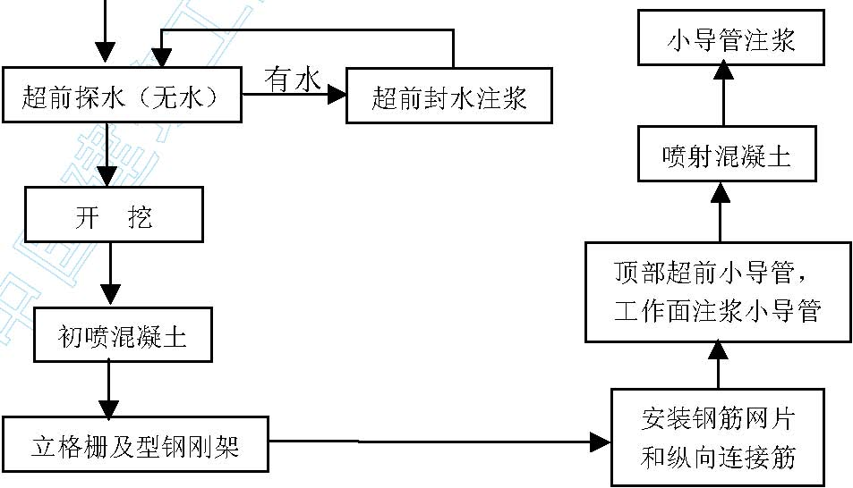
图 3-3 施工工艺流程图
3.7.2 左、右侧下导洞施工
在上导洞推进不小于8m 时才可施工下导洞。连续墙破除：破除顺序自上而下。破完连续墙后按照里程与角度准确安装靠连续墙的两榀格栅刚架，喷射混凝土，并用网喷混凝土厚度200mm 封堵工作面。根据掌子面开挖的实际情况确定是否增加加固措施。加固措施为：加设超前小导管，长度4.5m，循环进尺3m， 外插角10º，间距40cm，并打径向注浆小导管。如前方掌子面压力水较大时，沿隧道轴向打设土体改造注浆小导管，长度3～4.5m，间距1.0m。
每3m 进尺持续时间见表3-2，施工工艺流程见图3-4。
每3m 进尺持续时间表 表3-2
工序 | 项目 | 时间 (h) | 时间小计(h)
②、⑤ | 测量放样 | 3 | 51
②、⑤ | 开挖 | 6 | 51
②、⑤ | 初喷混凝土 | 6 | 51
②、⑤ | 打注浆导管 | 9 | 51
②、⑤ | 挂网 | 6 | 51
②、⑤ | 立格栅及型钢刚架 | 9 | 51
②、⑤ | 测量校核 | 3 | 51
②、⑤ | 喷射混凝土 | 9 | 51

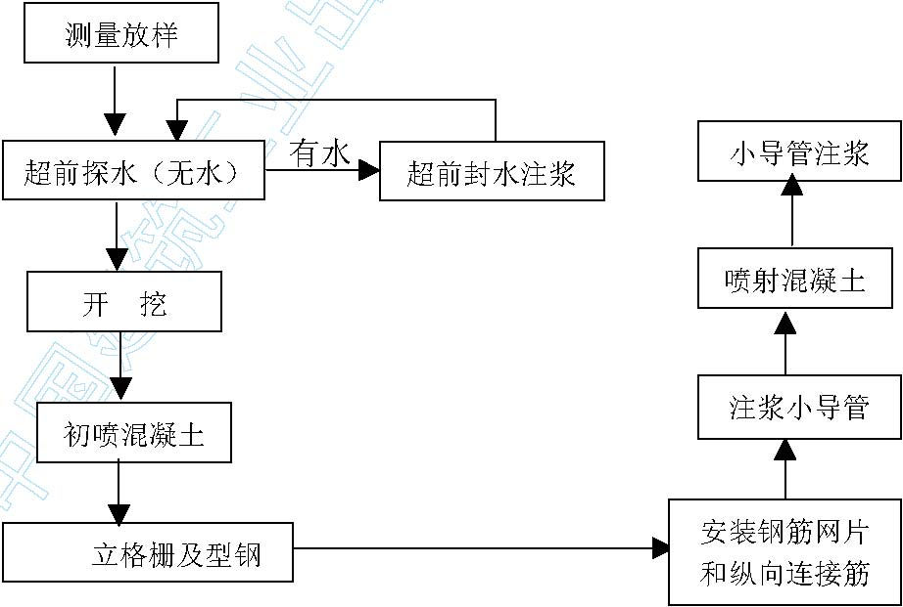
图3-4 施工工艺流程图
3.7.3 中上导洞施工
上导洞施工必须在右线上导洞（即后开的上导洞）开挖推进不小于8m 后才可进行。连续墙的破除分两次进行，第一次沿格栅刚架一半的位置往下1.6～1.8m 范围之内先予破除，以开挖上导洞土体和安装格栅刚架喷混凝土。土体开挖进尺0.7m，初喷混凝土,安装两榀格栅刚架打注浆小导管等。打顶部超前小导管，喷混凝土封闭上部工作面，超前小导管注浆。根据掌子面开挖的实际情况确定是否增加加固措施。加固措施为：按1.0m×1.0m 间距打土体胶结注浆小导管，并注双液浆，开挖过程探水前进（同3.1），在保持导洞上台阶工作面平台的基础上，抓紧破除连续墙并施工上导洞下台阶，安装中横联。视工作面压力水情况，可分段2～4m 间距从左、右侧上导洞向中洞上台阶打截水小导管1～2 排并注浆，达到保护上台阶工作面无水施工的效果。
每3m 进尺持续时间见表3-3，施工工艺流程见图3-5。
每3m 进尺持续时间表 表3-3
工序 | 项目 | 时间 (h) | 时间小计
⑦ | 测量放样 | 3 | 62
⑦ | 超前小导管 | 10 | 62
⑦ | 开挖 | 10 | 62
⑦ | 初喷混凝土 | 6 | 62
⑦ | 注浆小导管 | 9 | 62
⑦ | 挂网 | 6 | 62
⑦ | 立格栅及型钢钢架 | 6 | 62
⑦ | 测量校核 | 3 | 62
⑦ | 喷射混凝土 | 9 | 62
⑦ | 测量放样 |  | 62

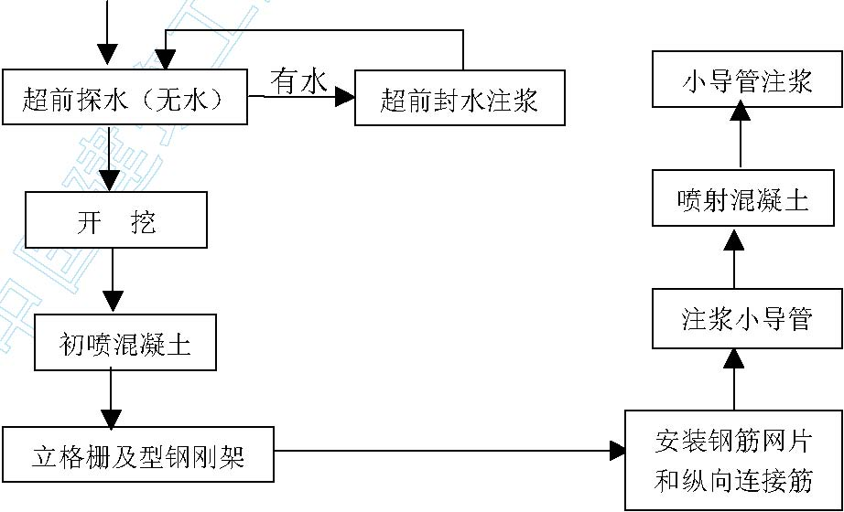
图3-5 施工工艺流程图
3.7.4 中下导洞施工
在上导洞推进6～8m 时，破除连续墙，分上下台阶开挖。首先安装前两榀格栅钢架，安装网片，连接筋和打底板小导管，小导管间距0.4m，φ42，长度4.5m，与格栅焊接，喷射完混凝土后注浆。根据掌子面开挖的实际情况确定是否增加加固措施。加固措施为：如前进掌子面压力水较大时，进行工作面封水：沿左、右下导洞每隔2～4m 向中下导洞打截水小导管2 排，并注双液浆。
每3m 进尺持续时间见表3-4，施工工艺流程见图3-6。每3m 进尺持续时间表表3-4
工序 | 项目 | 时间 (h) | 时间小计
⑨ | 测量放样 | 3 | 60
⑨ | 开挖 | 9 | 60
⑨ | 初喷混凝土 | 6 | 60
⑨ | 注浆小导管 | 9 | 60
⑨ | 挂网 | 6 | 60
⑨ | 立格栅刚架及竖撑 | 9 | 60
⑨ | 测量校核 | 3 | 60
⑨ | 喷射混凝土 | 9 | 60
⑨ | 基面处理 | 6 | 60

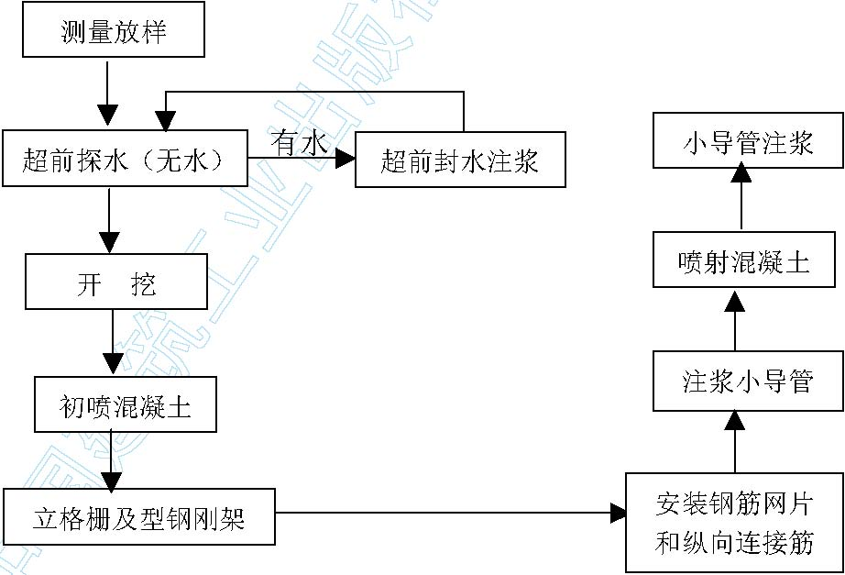
图3-6 施工工艺流程图
3.7.5 基面处理在中下导洞施工了6m 之后，即准备施工二次衬砌（第循环6m）。二次衬砌施工前，首先检查已有基面有否侵限，对侵限部位凿除处理，对其他未侵限部位，割除尖锐物并用砂浆喷护一层找平，边墙部位平整度（矢高与弦长比）D/L≦1/6， 拱部部位平整度（矢高与弦长比）D/L≤1/8 。
3.7.6 防水板铺设
防水板进场在其检验合格后，按照施工方便程度焊接成片，在自制台车架上进行铺设，防水板用无钉施工法，即土工布用射钉固定在基面上，套上PVC 垫片，然后将PVC 板热粘在垫片上。用专用热焊机将防水板与其焊牢，片与片用双缝焊焊接牢固，预留足够搭接量。施工工艺见图3-7。
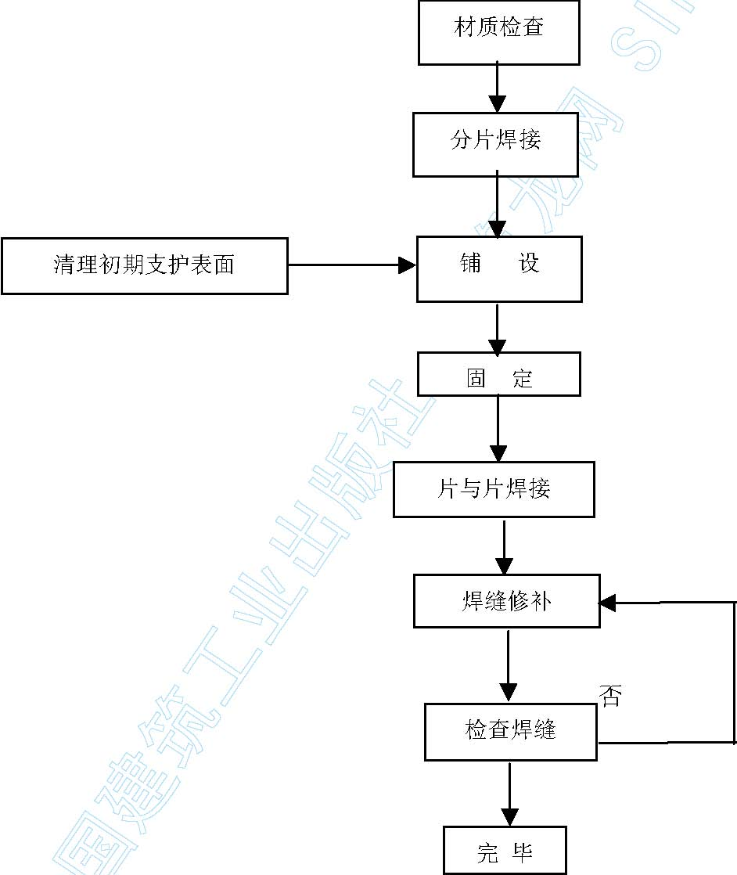
图3-7 防水板施工工艺框图
3.7.7 钢筋制安钢筋加工主要在钢筋加工厂弯制成形，现场在自制台车上焊接就位，按设计位置，焊接预埋件、钢板止水带等，钢筋制安应严格按照技术规范进行，并注意做好防迷流钢筋的标志和焊接工作。
3.7.8 混凝土衬砌
仰拱及回填混凝土施作完毕后，混凝土自制台车就位，加固。按设计位置预留孔洞，根据监控情况，支立3～5m 钢模板，封头支立封头板，涂刷脱模剂，混凝土一次泵送到位，混凝土按照从低到高对称、分层浇筑。拱部停0.5～1.0 小时后，要反泵一次。混凝土衬砌施工工艺框图见3-8。
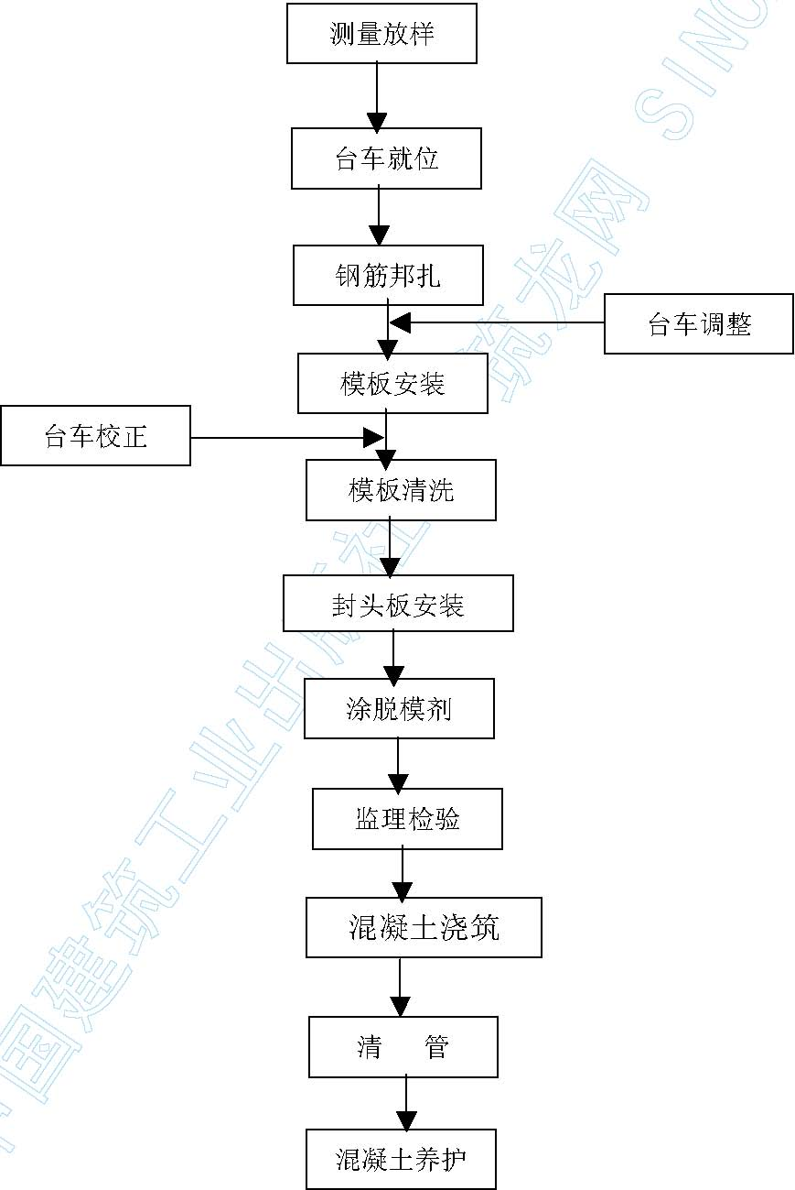

图3-8 混凝土衬砌施工工艺流程图
3.7.9 双侧壁导坑法工艺流程
具体见图3-9，双侧壁导坑法工艺流程图。
图3-9 双侧壁导坑法工艺流程图
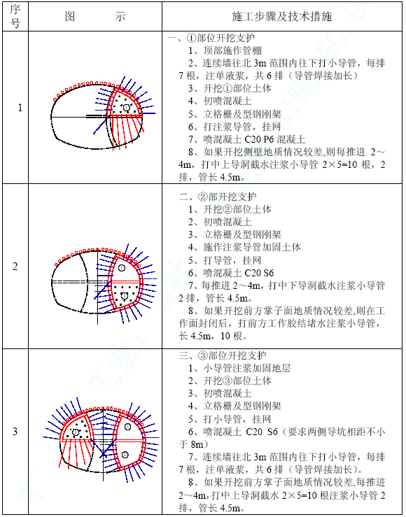

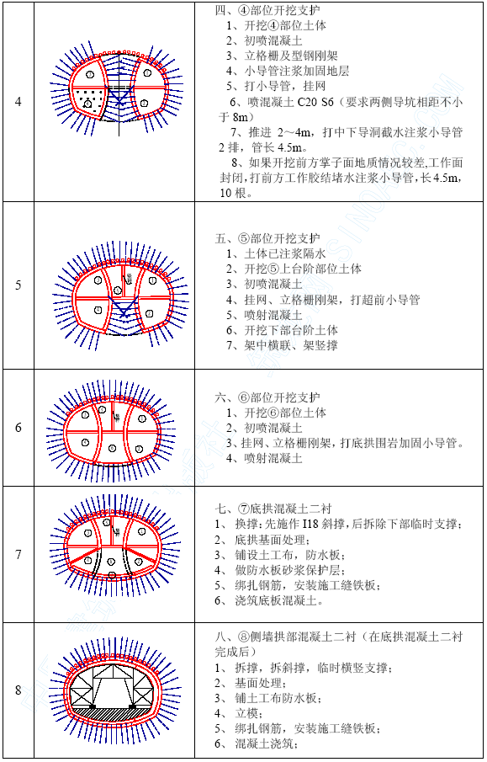


施工总平面布置图和洞内开挖示意图
施工总平面布置图（略），洞内开挖示意图（略）。

主要的施工工艺

喷射混凝土
隧道喷射混凝土施工采用湿喷工艺以降低粉尘含量，设备使用TK-961 湿喷机。至洞内。喷射混凝土时喷嘴与受喷面大致垂直，并应保证约0.7m 距离，为减少喷射粉尘和回弹量，喷射机风压控制在0.5MPa 左右，并合理选择喷射混凝土配合比。
操作顺序为先开外加剂，后开风，再送料，以易粘结，减少回弹量保证喷混凝土质量。
湿喷混凝土工艺流程见图4-1。
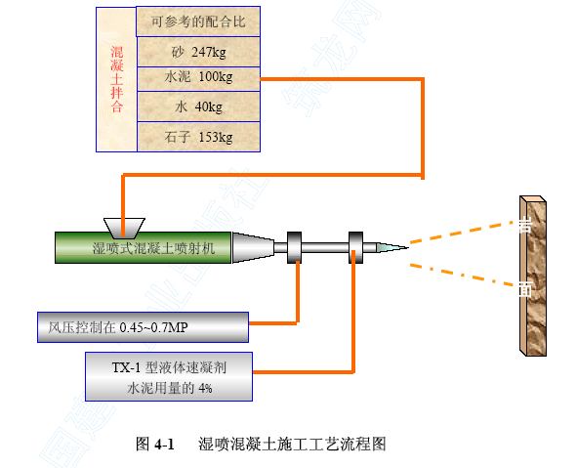

钢筋网安设
钢筋网网格间距×150mm，喷混凝土将钢筋全部覆盖，喷混凝土保护层厚度为3cm，并与导管端头牢固焊接。

格栅拱架加工与架立
4.3.1 钢筋加工
钢筋加工前，应严格按预留沉落量（即拱顶100mm， 边墙和底部50mm）重新设计细部尺寸，曲线变化段要单独设计，格栅细部尺寸，并在加工场进行预拼（尤其是曲线部分的拱架，每片在加工场均需预拼），以使加工后的格栅拱架在架设时能够闭合成环；运至现场的每批钢筋，应按规定进行机械性能的试验；钢筋运输和储存应设置标牌，并分批堆放整齐，不得锈蚀和污染；钢筋在工厂加工，焊接应严格按操作规程进行，并按要求进行试验；加工允许偏差应符合表4-1 的规定；所有格栅的钢筋交叉位置均按规范要求焊牢，以使每节格栅拱架在运输和架立时不至变形。
钢筋加工允许偏差表4-1
项目 |  | 允许偏差
调直后局部弯曲 |  | d/4
受力钢筋顺长度方向全长尺寸 |  | ±10
弯起成型钢筋 | 弯起点位置 | ±10
弯起成型钢筋 | 弯起高度 | 0，-10
弯起成型钢筋 | 弯起角度 | 2°
弯起成型钢筋 | 箍筋宽度 | ±10
箍筋宽和高 |  | +5，-10
4.3.2 架立格栅
（1）格栅拱架架设前，计算每一节的横纵坐标（即以到隧道中线的距离为横坐标，以到隧道轨面设计线的距离为纵坐标），以便架设时对每一节进行测量定位，使之能形成一完整的闭合环，保证每榀格栅之间最大距离为50cm，架设时每一片均要架设在隧道轴线垂直面内，纵向以Φ22 钢筋焊接连成一体。
（2）格栅拱架分节之间以法兰盘螺栓连接。
（3） 钢拱架与围岩之间初喷5cm 混凝土作为保护层，拱架背后严禁填加片石、木材等杂物。

超前小导管、注浆小导管和锁脚锚管施工
（1）超前小导管
全洞采用超前小导管注浆支护，小导管设计采用Φ42 无缝钢管，设置于开挖轮廓上方120°范围内，长度4.5m， 纵向间距3m， 环向间距0.2m， 管壁钻花孔，外插角10°，钢管管头加工成尖状，按设计位置打入。
（2）注浆小导管
在隧道全断面设注浆小导管，在拱部和边墙部位长度为4.5m，在仰拱部位长度为3.0m，间距纵向和环向均为1.0m，外插角45°，梅花形布置。
（3）在隧道临时施工支护和永久支护时，上导洞施工时应于格栅拱架和型钢刚架底脚部位设置锁脚锚管，在每榀格栅拱架和型钢刚架均设置4 根，两侧各两根。
（4）小导管施工工艺流程图见图4-2。

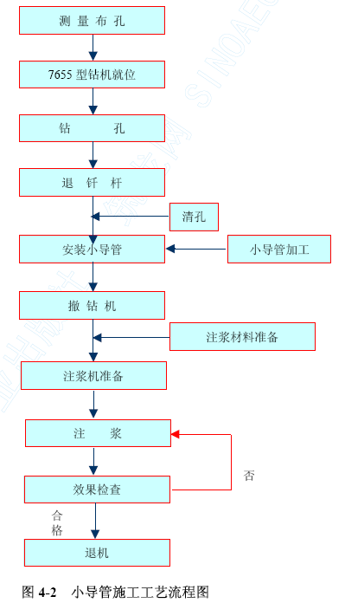
（5）压注CS 双液浆配合比由现场试验确定。可参照如下配比进行试验。
双液浆配合比：水泥浆W:C=(0.5～1):1 水泥浆与水玻璃体积比C:S=1:(0.5～1) 其中：水玻璃：浓度为35～45Be＇，模数n=2.4～2.8 水泥：32.5 级普通硅酸盐水泥缓凝剂：磷酸氢二钠砂子：最大粒径小于2.5mm 双液注浆工艺流程见图4-3。
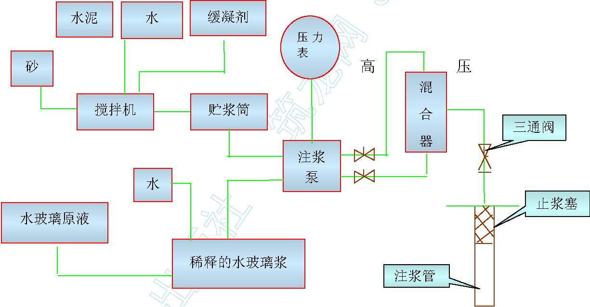
图4-3 双液注浆工艺流程图
1）注浆系统试运转：准备工作完成之后，连接好管路系统及水、电等，进行试运转。用3～5MPa 的压力对系统进行压水试验，�以检查管路系统是否漏水和管路连接是否正确、设备状况是否正常，试运转时间一般为20 分钟。
2）制浆：按现场试验所得的配比，将水泥、水玻璃和附加剂，�分别放在搅拌机内拌合和稀释，然后放在各自的贮浆筒内待用。
3）注浆顺序：从拱脚向拱顶逐根注浆。
注浆结束标准:注浆量达到设计的80％或注浆压力达到设计终压。
（6）注浆效果检查1）检查方法：泄水试验、取岩芯试验、超生波探测。2）检查内容：堵水率、结石体强度、浆液扩散范围及帷幕厚度。
（7）施工注意事项1）小导管与钢支撑之间应焊接牢固。2）每一循环开挖之后，在架设钢支撑并初喷混凝土后进行导管施作。3）每一循环小导管之间搭接长度应按设计进行。4）钢拱支撑要尽快形成闭合环，在拱、墙脚设临时仰拱或横撑。5）在钢支撑拱角处打锁脚锚管并注浆，并将钢支撑与锚管焊接在一起，使之形成整体受力。6）如个别部位要爆破，应按松动爆破进行，认真施作，确保不塌方。
（8）主要材料、机具设备（见表4-2） 注浆机具设备表表4-2
序号 | 设备名称 | 规格型号 | 备注
1 | 钻机 | 7655 风钻 | 隧道凿岩设备
2 | 双液调速注浆泵 | ZTG-120/150
3 | 注浆泵 | BW250/50
4 | 输浆胶管 | DN25
5 | 闸阀 | Q11SA-16Dg-25
6 | 压力表 | 0-4MPa
7 | 储浆桶 | 自制
8 | 配浆桶 | 自制
9 | 孔口封闭器 | 自制

防水层施工
（1）初期支护处理平顺后，采用自制防水板台车铺设防水层，防水卷材为1.5mm 厚PVC 复合防水板，衬砌施工缝按要求设置止水钢板。防水板施工程序见图4-4。
（2）防水板铺设要求为： 1）防水板从拱顶向两侧铺贴，采用铆钉加胶垫固定无纺布，固定点间距拱部为0.5～0.7m，边墙为1.0～1.2m，梅花形布置。
2） 防水板热粘在PVC 垫片上，搭接处采用双焊缝焊接，焊缝宽度为10mm， 且均匀连续，不得有假焊、漏焊、焊焦、焊穿等现象。
3）防水板搭接宽度：短边大于150mm ，长边不小于100mm 。
4）接缝做充气试验，用0.15MPa 压力检验，时间持续3 分钟压力其下降值不得大于0.03MPa，则为合格。
5）防水板铺设时要预留一定空间，以保证二衬混凝土施工时不被拉坏。
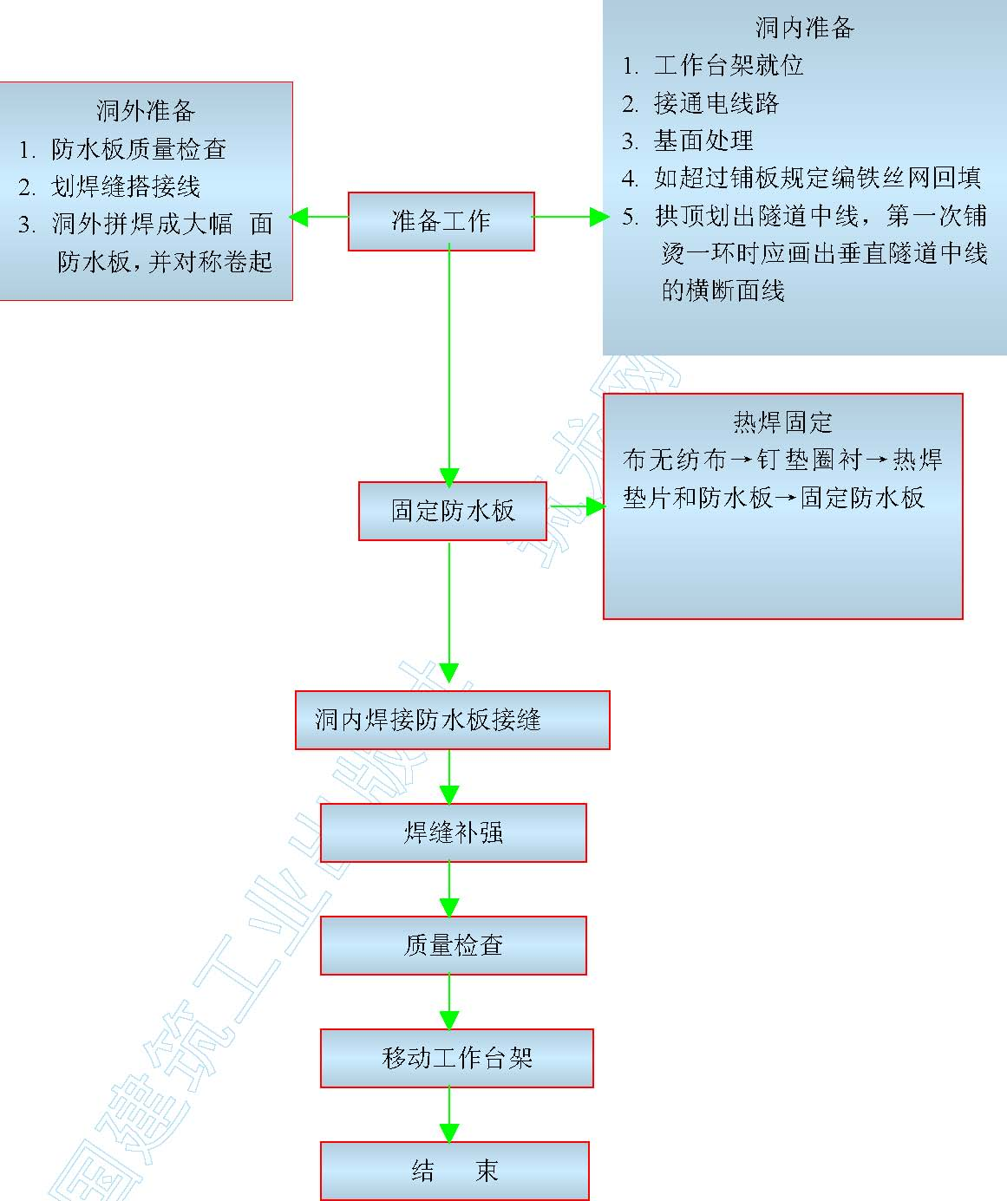
图4-4 防水板施工程序图

仰拱施工
仰拱施工为避免与前方掘进施工产生干扰，选用防干扰仰拱平台进行施工，
一次施作长度8m,平台示意图见图4-5
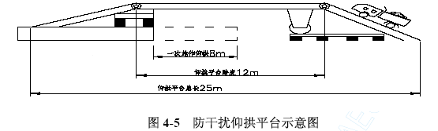

二次衬砌施工
（1）二次衬砌全部采用C30S8商品混凝土，经现场监控量测，围岩和支护变形基本稳定后施作二次衬砌。在初期支护和防水板施作后，在自制钢筋台车上绑扎钢筋，输送泵泵送混凝土灌筑，衬砌钢模台车全断面衬砌，插入捣固器捣固。一次砌筑长度6m。灌注混凝土时，预埋件、预留孔按设计位置施作。二次衬砌作业程序见图4-6。
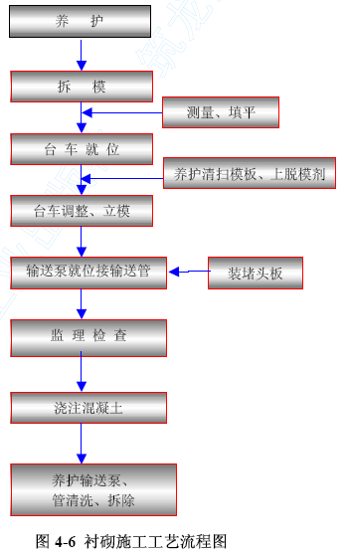
（2）混凝土浇注及振捣要求为：
1） 混凝土灌注前应对模板、钢筋、预埋件、预留孔洞、端头止水带等进行检查，清除杂物。
2）混凝土振捣采用插入式振捣器分层振捣，振捣时间10～30 秒，移动距离不大于作用半径一倍，插入下层混凝土深度不小于5cm，振捣时不得碰钢筋、模板、预埋件和止水带。
3） 混凝土灌注从低处向高处分层连续进行，每层灌注厚度不超过其作用部分长的1.25 倍，表面振捣不超过200mm 。

衬砌背后注浆
为防止二次衬砌与防水层之间形成空隙，采用在二次衬砌背后压浆的施工措施进行充填。
1、压浆孔设在拱顶，每5m 隧道预留3 个注浆孔。
2、压浆管底部孔口挨近防水板，为确保压浆孔不被堵塞以及不剌破防水板，采用措施详见图4-7 预留注浆孔措施图。
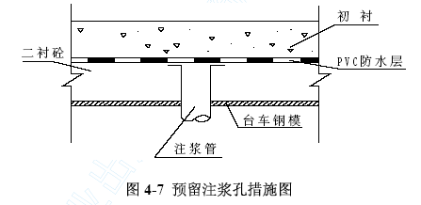
3、二次衬砌混凝土灌注56 天后，从注浆管逐孔压入1∶1 水泥浆液，注浆压力为0.5～ 0.8MPa，充填二次衬砌与防水层之间的间隙。

进洞3m前的井点降水
4.9.1 现状
在隧道施工准备阶段，为实现无水开挖，已在B 断面两侧的轮廓线外3.5m 部位施作完摆喷墙止水帷幕，后又增设一排旋喷桩止水帷幕补强。A、B 断面交接处施作了旋喷桩止水帷幕。端头施设地下连续墙及三排袖阀管注浆加固。最外排袖阀管距连续墙2.4m，故在进洞3m 时考虑进行降水。此帷幕深度在隧道底板下4.0m 左右，止水帷幕已成环状，切断了止水帷幕内外水力联系。
4.9.2 降水方案止水帷幕内采用管井井点降水的方法进行降水。在开挖到A 井后，主要靠B 井降水。A 井深度为9m，B 井深度为23m。降水施工前需在地表布设沉降监控点，降水施工时随时对沉降进行监控，并及时上报，以便及时采取措施减少沉降。降水要分层分段进行，这样可以控制降水适宜深度。
进洞后，要在掌子面设立水平探水孔，见图4-9， 以观测水的压力、流量等，决定下步是否降水和降水深度。
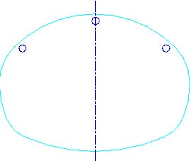
图4-9 水平探测孔布置图
4.9.3 降水井结构
降水井内径600mm，管井采用内径为400mm 的钢筋笼，外包两层过滤网，井管采用300mm 的塑料管，水泵为深井潜水泵。具体见图4 -10。
4.9.4 施工注意事项1）水位随降水下降，停止降水后，水位上升较慢或不上升，则止水帷幕效果较好，这种情况可分段降水，随时观测地表沉降情况。
2）当地表沉降不超过规定限值30mm 时，可继续降水，直至设计要求；如果出现地表沉降陡然增大时，应立即停止降水，或在回灌孔用水进行回灌，以阻止沉降的继续增加，并进行连续地表沉降观测。
3） 根据掌子面打探水孔观察涌水情况，如不需降水，则停止降水，如水压、水量较大，必须降水，则应增加回灌孔，采用降水与回灌相结合的方法，减少地层沉降，使降水井点的影响范围不超过回灌井点的范围，形成一道隔水屏幕，保证隧道正常掘进。
4）回灌采用清水，可用抽出的降水经过滤后的水。
5）降水水位恢复或上升较快，或掌子面探水孔涌水压力、流量较大，则说明止水帷幕效果差，未将帷幕内外水力系统完全隔断，则需重新设计其他技术方案。

工程测量与监控量测

施工测量
5.1.1 基本控制
地面平面控制利用井口附近已有GPS8 和加密导线点TY、ⅢJ53， 盾构始发井内的JZ、JY、KZ、KY 4 个井下平面控制点。控制点示意图见5-1。这些控制点均已经过与地面导线网进行统一平差，其精度符合《工程测量规范》、《地下铁道、轻轨交通工程测量规范》的要求。
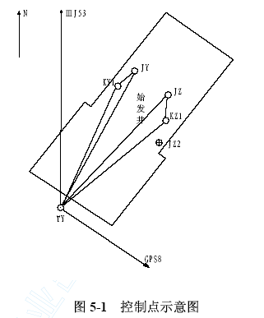

高程控制利用井下高程控制基点JZ2， 该基点经由地面水准基岩点Ⅱ地3-28 用三等水准测量引测至井口，再由井口吊钢尺，井上下三次引测取中数而得。
5.1.2 洞内施工控制
根据本矿山法隧道长约82m， 隧道处在曲线上的这一特点，在隧道内拟布设2 个点的施工控制支导线，使用I 秒级全站仪施测，按四等导线测量要求，水平角4 测回，边长往返各2 测回。高程控制使用精密水准仪和铟钢水准尺按三等水准要求施测。
在隧道施工中，开挖、格栅刚架的坐标放样，通过线路中心来控制其尺寸、点位的偏差，使其在规范限差要求内准确的定位（其中包括开挖断面，刚架步距等），在曲线段施工时，应另设临时导线点进行控制。在开挖支护等工序中，线路中心坐标放样与水准测量紧密结合才能使施工测量顺利准确地得以完成。
在整个施工测量中，我们还要不定时地检测复核控制点，如发现变动超限时应马上重新布设并复核最近的测量成果。最终贯通中误差达到横向小于±50mm， 竖向小于±25mm。为确保贯通精度，必须将井口控制点同车站控制点进行联测。

监控量测
本隧道的最大特点是采用与围岩密贴的喷射混凝土、锚杆、钢筋网等，并积极利用围岩本身的支承能力。量测工作是监视隧道围岩稳定性的重要手段，始终伴随着施工的全过程。因此，量测工作在本工程的施工中的作用是很大的。
5.2.1 量测目的
通过对围岩、地表沉降、管线和××大桥桥基及水位的平衡动态的观测监视，来判断支护构件的效果及施工方法的妥否，并把该过程科学地反馈到施工中去，以修建安全、经济的隧道。
5.2.2 量测项目、仪器、断面间距、量测频率
量测项目根据施工需要选择必测项目，主要内容详见表5-1。
量测项目表表5-1
序号 | 量测  项目 | 控制值 | 仪器 | 断面间距 | 量测频率
 |  |  |  |  | <5m | 5~15m | >15m
1 | 观测 |  | 肉眼观测和罗盘，地质锤测绘 | 10m | 每个循环
2 | 地面  沉降 | 30mm | 铟钢尺，精密水平仪 | 10m | 1~2 次/天 | 1 次/天 | 1 次/2 天
3 | 洞周  收敛 | 74mm | 收敛计 | 10 | 1~2 次/天 | 1 次/天 | 1 次/2 天
4 | 拱顶  下沉 | 50mm | 铟钢尺，精密水平仪 | 10 | 1~2 次/天 | 1 次/天 | 1 次/2 天
5 | 管线  沉降 | 20mm | 铟钢尺，精密水平仪 | 10 | 1~2 次/天 | 1 次/天 | 1 次/2 天
6 | 水位 |  | 水位计 | 每个  观测井 | 1~2 次/天 | 1 次/天 | 1 次/2 天
5.2.3、位移量测
1） 根据现场量测数据绘制位移—时间曲线或散布图，在位移时间趋于平缓时，应进行回归分析，以推算最终值和掌握位移变化规律。当位移—时间曲线出现反弯点，即位移出现反常的急骤增加现象，表明围岩和支护已呈不稳定状态，应及时加强支护，必要时停止掘进，采取各种安全措施。
2） 根据位移变化速率来判断：当净定变化率大于10～20mm/d 时需加强支护，当净定变化速率小于0.2mm/d 时，认为围岩达到基本稳定。
5.2.4 北段矿山法隧道施工监测图见图5-2；区间地表监测布点示意见图5-3； 区间桥墩监测布点示意见图5-4；区间管线、水位监测布点示意见图5-5。
（图略）

工期、进度及劳动力、机械的安排

A、B断面施工总体安排
B 段施工工期拟定为20×× 年× 月× 日～20××年×月×日，A 段面施工在××大桥桩基托换后，工期拟定为3～4 个月。袖阀管施工到7 月25 日结束；地表管线加固自×月× 日～×月×日结束；止水帷幕施工到× 月×日结束，管棚施工在×月×日结束。

工期计算
该隧道全长82.318m，其中B 断面33.753m，A 断面48.565m，进度要求B 断面为紧前控制工期，必须在80 天之内全部施作完毕。根据图3-6 所示，施工最后一道工序⑥与施工第一道工序①之间的距离为32m，施工每循环0.5m 进尺，每天2.4 个施工循环，正常施工间距32m 需29 天（此时最后一道工序还示开始）； 而掘进33.753m 需31 天，则掘进时间应为29 天+31 天=60 天。
其中B 断面施工仰拱混凝土需22 天，边墙及拱部衬砌混凝土20 天，考虑流水作业B 断面衬砌结束时间应为76 天。A 断面根据实际施工情况具体调整工期。

时标网络图及施工总体进度横道图
见施工总体进度横道图（图略）,时标网络图（图略）。

施工组织机构及劳动力的组织
6.4.1 项目部组织机构（略）
6.4.2 防水组织机构（略）
6.4.3 施工任务划分及劳动力组织（表6-1、表6-2） 施工任务划分表6-1
施工队伍 | 人数(人) | 任务划分 | 备注
隧道队 | 180 | 负责隧道内部各工序施工
管棚队 | 30 | 负责管棚的施工
袖阀管队 | 35 | 负责袖阀管的施工
旋喷桩队 | 40 | 负责旋喷桩的施工
劳动力组织表表6-2
序号 | 工种 | 人数（人） |  |  | 备注
序号 | 工种 | 三季度 | 四季度 | 下年一季度 | 备注
1 | 管理人员 | 15 | 15 | 15
2 | 风枪工 | 20 | 20 | 20
3 | 钢筋工 | 20 | 20 | 20
4 | 混凝土工 | 40 | 40 | 40
5 | 木工 | 6 | 6 | 6
6 | 机械工 | 6 | 6 | 6
7 | 水电工 | 6 | 6 | 6
8 | 电焊工 | 15 | 15 | 15
9 | 测量工 | 4 | 4 | 4
10 | 架子工 | 10 | 10 | 10
11 | 普通工 | 20 | 20 | 20
12 | 杂工 | 20 | 20 | 20
13 | 模板工 | 10 | 10 | 10
合计 |  | 192 | 192 | 192

材料计划表具体见材料数量汇总表
略

机械、设备进场表（表6-3）
机械设备表表6-3
序号 | 设备名称 | 规格型号 | 数量(台) | 备注
1 | 管棚机 |  | 2
2 | 小型挖掘机 | DH55-V | 1
3 | 装载机 | ZLC40L | 1
4 | 小型自卸汽车 | 川路3T | 2
5 | 搅拌机 | JS350 | 2
6 | 衬砌台车 | 自制 | 1
7 | 混凝土输送泵 | HB50 | 1
8 | 插入式振动器 | ZX-60 | 15
9 | 电动空压机 | 4L-20/8 | 3
10 | 锚杆钻机 | FS60 | 2
11 | 混凝土喷射机 | TK-961 | 2
12 | 灰浆搅拌机 | 310 | 3
13 | 灌浆机 | UB3 | 4
14 | 双液注浆机 | 2FG-60/250 | 2
15 | 凿岩机 | 7655 | 20
16 | 风镐 | G10A | 15
17 | 通风机 | JBT61-1 | 2
18 | 电焊机 |  | 6
19 | 型钢、钢筋加工设备 |  | 2
20 | 木工设备 |  | 1
21 | 潜水泵 | DQB15 | 6
22 | 水泵 |  | 10
23 | 车床 |  | 1

测量、监测设备表（表6-4）
测量、监测设备表表6-4
序号 | 设备名称 | 规格型号 | 数量(台) | 备注
1 | 精密经纬仪 | J2 | 1
2 | 精密水准仪 | AL132 | 1
3 | 铟钢尺 | 2m | 2
4 | 全站仪 |  | 1
5 | 收敛计 |  | 1
6 | 水位计 |  | 1
7 | 钢筋应力测计 |  | 1
8 | 压力鼓 |  | 1

应急准备及处理
（1）隧道施工时，为加强对不可预见情况的预防和解决，特成立应急领导小组：由项目经理任组长，各安全员、施工技术人员、施工工长任组员。隧道队成立应急抢险队，实行24 小时领导值班制度，发现紧急情况立即开始抢险。
（2）施工过程中，要加强监测工作和现场观测工作，对有关失稳征兆时，及时采取措施，防患于未然，将失稳消除在萌芽之中。
（3）应急处理状态及方法：应急处理的状态，主要是工程的土体局部失稳和局部穿水，地表下沉，往往是几种情况同时发生。

洞内塌方
（1） 为预防洞内塌方情况的发生，项目部成立专门的洞内防塌方领导小组，由项目部经理任组长，组员由项目部技术人员和施工队队长及队技术人员担任。施工时根据不同的土质进行进尺长度的试挖，但应严格按0.5m 的施工进尺，一般情况下不能大于该长度。在开挖时实行短进尺，强支护，严注浆，快封闭的施工原则，使施工部分的土体快速被支护起来，以避免洞内塌方情况的出现。在施工队经常进行教育培训,提高对洞内塌方的预防，并设专门的人员值班，把现场的情况及时反馈到项目部。加强监控量测工作，按规范要求指导施工。
（2）洞内塌方分为大面积塌方和局部小塌方两种，塌方的种类不同，处治方案亦不同。当出现大面积塌方时，首先应支立护顶排架和护掌子面排架，并在排架上喷射不少于20cm 的混凝土，封闭所有掌子面，打入超前小导管，注浆小导管，稳定土体，小导管和径向小导管对失稳区进行双液注浆，同时在洞外5 倍塌方区域内进行竖向小管棚注浆，争取时间差，避免进一步塌方和地表沉降。在该部位的格栅刚架要加密安设，工程施工中要杜绝大面积塌方的发生。
（3）开挖过程中，当出现局部小塌方时，基本不影响施工，为避免扩大塌方面积，要及时增设格栅刚架，加强支护，喷射混凝土封闭掌子面，增设超前小导管和径向小导管注双液浆，工程中将及时处理，认真地控制小塌方的发生和扩大。

洞内穿水
出现强涌水情况时，首先应喷射混凝土进行封闭，打注浆小导管进行注浆，如果水量较大，喷射混凝土不起作用时，要支立排架护顶和护掌子面。将水集中一处先排，并用草袋防砂流出。其他部位喷混凝土封闭，纵向、径向打设小导管进行双液注浆，最后将水封住。再进行初期支护，加密格栅间距。加强地面监测。如有超标沉降或沉降较显著的情况，再进行洞外、洞内联合注浆的方法加固，注浆压力0.7～1.0MPa。

出现流砂
开挖过程中，出现涌水，并伴有流砂现象时，马上进行木排架支立，排架内侧铺挂草席，防止砂的大量流失，并对排架进行喷混凝土封闭掌子面。同时沿纵向和径向打设注浆小导管，注双液浆，使其迅速固结，最大限度的减少砂的流失，避免地表沉降。同时，加大监测的频率，如有异常，马上采取洞内、洞外联合注浆的措施。

基坑上鼓
基础上鼓，主要是地下水变化，或竖向小导管注浆引起。后者可不做处理，若是前者引起，就要加密注浆小导管的施工，向外加大小导管的角度和长度注双液浆，同时监控地表的沉降量，必要时，对地表进行补注浆液。

路面塌洞
在隧道施工过程中，若出现路面下塌或塌陷出空洞，应立即用砂和碎石进行回填，然后注水泥浆充填，并在空洞处上加钢板，以使车辆行走正常。

现场应急准备常备物资如下
（1）直径100mm 的小圆木100 根，长度2～4m；
（2）草袋150 只；
（3）直径40～100mm 钢管（含管卡）50 根；
（4）棉纱50kg；
（5）木板厚5cm，长2～4m，宽30cm，不小于20 块；
（6）水泥5T；
（7）水玻璃500Kg；
（8）8 号铁线50 Kg；
（9）电气焊设备1 套；
（10）双液注浆机2 台；
（11）锚杆钻机1 台。
总之，应急物资准备要充分，现场出现问题时，值班人员要及时发现，不管是洞内还是地面，都要果断处治，迅速组织处理，将其影响减小到最低范围。

施工注意事项
（1）重地上，严地下，洞外洞内各分项工序必须引起高度重视，严格规范操作；
（2）加强地表监控量测工作，适当加大量测的频率，确保管线、××路、××大桥等在允许范围内沉降；
（3）注意施工涌水的初探，确保地下水分布得到有效掌握，以便采取相应技术措施；
（4） 按照设计参数进行地表加固施工，以便加固土体，按照设计意图固结，利于施工；
（5）对管线位置放线准确，以使管线得到有效加固；
（6）对××大桥加固后的量测频率加倍，一有异常，便于采取紧急措施；
（7）开挖过程中，严格遵守重地上，管超前，严注浆，先探水，短开挖，强支护，快封闭，紧衬砌，速反馈的施工原则；
（8） 本隧道主要采用挖掘机配合人工开挖，施工用风主要是喷射混凝土等。洞口安装20m³/min 和10 m³//min 压风机各一台供高压用风。风管采用Ф100mm 钢管；为改善洞内通风条件，在洞口设置一台轴流式风机，通风筒采用Ф1000mm 的胶质风筒。施工用电、用水均按规定安设。在导洞部分用水电风的支线送进; 详见图8-1。
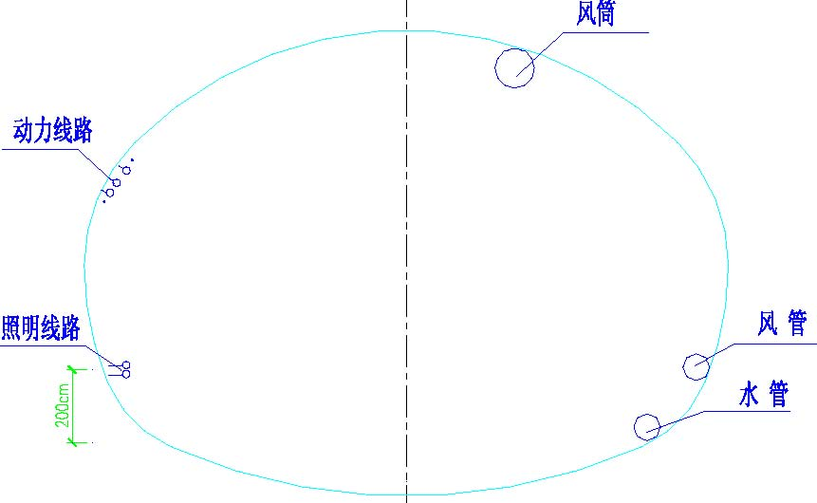

图8-1 隧道内管线布置示意图
（9）格栅支立和模板衬砌要严格确定里程和隧道轴线的夹角，便于格栅圆顺成形，使模板缝对齐整；
（10）隧道断面开挖轮廓线拱部加大10cm，边墙和底部加大5cm，做为施工预留量；
（11）小导管施工时，要集中施作，及时注浆，必要时，小导管在注浆前要安设止砂阀，注浆时掌握注浆速度和次数，确保注浆压力，反复注浆，以使注浆饱满；
（12）根据量测数据，绘制曲线，适当调整工序间的间隔距离；
（13）专人监测降水井水位、洞内和地下水位的数据，绘制水力坡度曲线，找出施工过程中与地表沉降的规律曲线，以便调整注浆参数；
（14）所有钢支撑要专人检查，避免因施工造成松动，引起洞内收敛；
（15）喷射混凝土每层厚度不得超过5cm， 要反复分层喷射，选用效果明显的速凝剂，确保初喷混凝土的质量；
（16）拱部衬砌混凝土完成后，要认真做好拱部注浆工作，反复充注，确保拱部混凝土密实。

保证措施

质量保证措施
9.1.1 施工准备阶段
9.1.1.1 设计文件会审
在施工合同签定后，按合同要求，由项目部总工程师组织工程师、技术主管熟悉图纸，进行设计文件的会审工作，设计文件会审要签字齐全。
9.1.1.2 施工技术交底施工技术交底分为设计单位对施工单位的技术交底和施工单位内部进行的技术交底。施工单位收到施工设计文件后，及时向设计单位联系，进行技术交底，并做好记录，填写《技术交底书》。工程开工前，由项目部总工程师主持，对所属施工队伍进行技术交底，项目部或队分管技术人员，在各项工程开工前要向队长或工班长进行技术交底。
施工技术交底的内容做到施工方法正确，各项措施针对性强，重点工序和重要控制点明确，并符合实际。
9.1.1.3 交接桩和施工复测
开工前，项目部总工程师委派主管测量人员约同勘测设计部门进行交接桩，进行施工复测。
9.1.1.4 编制工程项目质量计划
（1） 在施工合同签定后，项目部及时牵头组织有关部门进行施工现场调查。根据调查情况及设计文件和合同要求，组织编写质量计划，质量计划要对各道工序控制方法和参数及重点工序控制手段作出明确规定。
（2） 质量计划在开工前完成，符合技术规范、操作规程和验评标准的要求，内容全面详实，能满足指导施工的需要，对一些特殊工序、关键部位及新技术、新材料、新设备的施工操作，提出确保工程质量的具体要求。
（3）项目部各职能部门和承担施工任务的施工单位根据批准后的工程质量计划，结合本部门、本单位工作特点在施工前和施工中编制阶段性工作计划报上级主管部门备案。
9.1.1.5 施工场地布置由项目部按照项目质量计划要求，做好施工场地的围档和临时设施的搭建工作。
9.1.1.6 资源配置与管理
（1）配备必要的人员和机械设备及工程材料。
（2）所有进场的计量、检验、测量和试验设备由项目部试验员、测量人员检验其精确程度，做好记录，确保在施工过程中的工作状态和工作环境符合《检验、测量和试验设备控制程序》的相关要求。
9.1.1.7 申请开工
项目部根据合同要求，在具备开工条件的前提下，填报《工程开工报告单》， 及时向业主或监理部门递交开工报告，经批准同意后，即正式开工。
9.1.2 施工过程阶段质量控制
9.1.2.1 测量控制
测量工作由项目部、施工队分级管理，测量人员要经培训持证上岗，不得随意更换，更换必须经监理批准。
9.1.2.2 施工现场管理
（1） 施工现场管理按实施性施工组织设计或作业计划进行;采取必要的检测手段，对施工过程全面控制；随时收集施工中的有关数据、与计划目标和技术标准规范对照分析，一旦出现不合格，及时找出原因，采取修正措施；进行施工检查，根据结果分析原因，拟订调整措施；对施工全过程实施调度，使整个施工过程处于可控状态，保证按照原定计划目标的方案进行。所有施工过程的实际情况都要指定技术人员填写《工程日志》。
（2）项目部、施工队建立负责现场的技术、人员、设备管理责任制，使整个施工过程职责明确，权责相符。
（3）项目部、施工队加强施工现场的场容、物资、料具、临时设施、环境卫生等的管理；切实做好施工现场的保卫、消防、环境保护和安全防护工作；根据季节性施工要求，按照有关规定、规范的要求，在项目质量计划中明确有关具体要求的技术措施。对特殊工序的施工环境及条件进行专门控制。
9.1.2.3 施工调度管理
项目部、施工队设专职调度人员，及时收集并逐级反映施工现场信息，确保施工生产有序进行。
9.1.2.4 施工工序质量管理由项目部质量部门、试验部门、施工队负责工序质量的检验和评定，评定工程执行施工招标合同规定的施工规范和质量检验评定标准的情况和效果，工序质量不合格不准进入下一工序施工。
（1）班组自检和专检施工人员要严格按有关规程和技术交底进行施工。本道工序完成后，操作人员按要求进行自检，发现不合格的情况，及时处理，不留质量隐患。
自检完成后，由质检员进行检查，符合规定要求后才能进入下一道工序施工，并认真填写检查记录。
（2）预检和隐检主要结构的模板拼装支立后，由施工技术负责人组织技术人员、测量人员、质检人员进行预检，并做好记录，填写《施工过程检查报告》。
对能够被下道工序施工所隐蔽的工程项目，在隐蔽前，必须由施工技术负责人组织技术人员、质检人员和监理人员参加进行隐检，并做好记录，填写《隐蔽工程检查签证单》。
预检和隐检前，由施工班组自检合格。预检和隐检的检查内容，记录格式要符合《过程检验和试验程序》的有关要求。
（3）巡检的抽检
安质部门将对重点工程、关键部位和容易犯质量通病的施工项目作定期的巡回检查或抽查，并将检查结果以书面形式递交项目部负责人。对查出的问题，项目负责人要积极组织人员进行整改，并将整改结果上报安质部门备案。
由项目部、施工队技术负责人、技术、安质部门对施工工序、施工部位等提出抽检项目，以验证分部工程质量评定的准确性，并留有记录。
9.1.2.5 计量与试验
项目部、施工队试验员要将试验室认可的混凝土、外加剂等配比要求明确展示在搅拌现场，确保搅拌现场有经过检验合格的计量器具。施工人员必须严格保证计量的准确性，按配合比的要求进行混凝土施工。
项目部、施工队试验员要根据《过程检验和试验程序》的有关规定及时将送检的试块、试件准备好，送交试验室，并及时取回试验报告。
9.1.2.6 变更设计
（1）设计单位变更，并经批准的；
（2）业主以专项发文的方式变更，具以实施；
（3）业主、监理主持的会议变更，以会议纪要为依据，具以实施；
（4）施工单位提出的变更，需经持权单位或相关的会议纪要批准后，具以实施。
9.1.2.7 工程质量问题处理
执行广州市地铁总公司有关规定。
9.1.2.8 工程质量检验评定
（1）项目部、施工队质检员在班组自检的基础上，经预检合格后，进行工序质量检查，填写工序质量评定，并由有关人员签字认可。
（2）项目部技术负责人组织分部工程质量检验评定，其中地基与基础、桩工程、主体分部工程质量必要时由安质部门会同技术部门组织核定。
9.1.3 特殊过程的控制
9.1.3.1 本工程中常见的特殊过程: 隧道开挖与支护、初期支护、软防水工程、二次衬砌、弃渣处理及环保。
9.1.3.2 控制要求
项目部要对特殊过程的操作人员的资格进行审查，配备具有一定专业水平的技术力量和经过专业考核合格的专业工人，使用受控的设备、仪器和仪表，按经过评审批准实施的施工方案进行作业施工。
特殊工序在施工前，对操作人员进行技术交底，必要时制定切实可行的作业指导书或上岗方案，对施工方法和质量要求作出明确规定，经评审批准后方可实施。
施工时设专职人员进行监控，施工人员资格及设备状态有记录。质量部门负责按合同规定的要求及相关技术规范标准，会同技术人员监督检查和评定特殊过程实施效果，严格控制工序质量，检验不合格的工序不准进入下一工序施工。
施工过程中出现的特殊过程和关键工序要及时记录，填写《特殊过程和关键工序施工记录》。

安全保证措施
（1）树立“安全第一，预防为主”的思想，抓生产必须抓安全，以安全促生产。项目部成立以项目经理为首的安全领导小组，配备专职安全工程师，负责全面的安全管理工作；队建立健全安全领导小组，配备专职安全员，负责各项安全工作的落实。做到有计划、有组织地进行预测、预防事故的发生。
（2）建立健全安全生产责任制，从项目经理到生产工人，明确各自的岗位责任，各专职机构和业务部门要在各自的业务范围内对安全生产负责。
（3）加强全员的安全教育，使广大职工牢固树立“安全第一，预防为主”的意识，克服麻痹思想，组织职工有针对性的学习有关安全方面的规章制度和安全生产知识，做到思想上重视，生产上严格执行操作规程。各类机械设备的操作工、电工、架子工、焊工等工种，必须经专门安全操作技术训练，考试合格后方可持证上岗。严禁酒后操作。
（4）坚持经常和定期安全检查，及时发现事故隐患，堵塞事故漏洞，奖罚当场兑现；坚持以自查为主，互查为辅，边查边改的原则；主要查思想、查制度、查纪律、查领导、查隐患，结合季节特点，重点防触电、防坍塌、防机械车辆事故、防汛、防火等措施的落实。
（5）技术部门要严格按照安全生产的要求编制安全技术措施；对采用的新技术、新材料、新结构、新工艺、新设备，要认真编制安全技术操作规程。
（6）通过改进施工方法、施工工艺，采用先进设备等措施，不断改善劳动条件，搞好劳动保护，定期对职工进行体检，预防疾病的发生。
（7）生产、生产设施的现场布置要结合防汛考虑，并在汛期到来前做好各项防范措施。
（8）施工现场设围墙和门卫，做好防盗、防火、防破坏工作；施工现场入口及危险作业部位设安全生产标志、宣传画、标语，随时提醒职工注意安全生产；场内各种安全设备、设施、标志等，任何人不准擅自拆动。
（9） 施工用电执行“三相五线制”， 做到一机、一箱、一闸、一漏的安全用电保护工作，电线路设施必须符合用电安全规程。
（10）加强对设备的检查、保养、维修，保证安全装置完备、灵敏、可靠，确保设备的正常安全运转。
（11）文明施工，对施工便道的定期维护，尤其是雨季加强养护整修，杜绝交通事故。
（12）对进场人员进行经常性的法律、法规教育，防止施工扰民及治安、刑事案件发生。

进度保证措施
鉴于本工程施工的特点和施工能力，为了保证优质、快速的完成本合同施工任务。采取以下措施：
（1）组成精兵强将，强化施工管理。
（2）科学组织、精心施工。
（3）应用高效先进的生产设备及采用先进合理的施工工艺。1）应用先进的施工机械，提高施工工效，加快施工进度。2）合理安排作业层次，适当增加机械作业工序，利用有利季节加快施工进度。
（4）抓好协调，减少干扰
项目部成立专门协调小组，下大力气加强和有关部门联系协作，主动配合，力争在每个工序开始前把干扰减少到最低程度，使工程顺利进行，只有做到这点才能确保工期。
（5）抓住时机，掀起施工高潮
施工时开展劳动竞赛活动，发扬前无险阻和特别能打攻坚战的好传统。适时掀起施工高潮，振奋精神，加快施工进度。
（6）做好工程资源保障工作
严格资金管理，科学合理使用资金。坚决执行合同文件中的计量与支付，及时办理验工结算，保证工程所需资金。保证原材料的供应，协调内部各业务部门的协作关系，与监理工程师密切配合，及时交验。

文明施工保证措施
（1）按照地方政府规定，结合本合同段工程特点，制定文明施工内部管理措施，切实做到文明施工，争创文明施工现场。
（2）与当地政府和当地群众广泛开展共建文明活动，积极推进两个文明建设，把工程做到那里，把文明带到那里。
（3）施工现场场容整洁，交通通畅，排水系统良好，各种材料分类堆码整齐，各类施工设备按规定位置停放，认真搞好生活区环境和室内卫生，做到场内无垃圾、污水，室内窗明整齐清洁。施工及生活垃圾、污水及时处理，按监理工程师指定位置弃置排放。施工现场和生活区要有防火和消防设施，特别是在油库器材库要配备一定数量灭火器。
（4）积极开展文体活动，活跃职工业余生活，陶冶情操，锻炼身体、增强体质。
（5）施工现场，设立明显的标志牌如警告与危险标志，指路标志等，为群众提供安全方便。
（6）施工期间确实需要破坏既有道路时，应先采取措施确保其畅通后，再行施工。采取措施保证本合同段工程沿线和附近的建筑物、地上和地下管线设施、树木等免遭损坏。
（7）施工中认真做好古文化遗址的保护工作，发现情况及时向监理工程师和有关部门反映，并大力配合，妥善处理。
（8）施工过程中，保证做到完成一项工程，及时清理现场，工完场清，尽量恢复原貌。本合同段工程全部完成撤离现场前，再组织全段清理现场，做好一切善后工作。

